实验8

实验目的：
- 熟悉GUI常用组件和布局
- 熟悉JAVA2D编程

实验要求：
- 按照题目要求写代码，并上传到ftp上course.xmu.edu.cn

实验题目：
1．Create the following four GUIs. You do not have to provide any functionality.
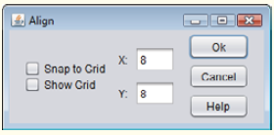
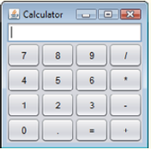

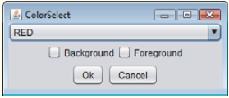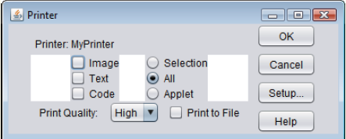

2. 做一个简单的画图工具，如下图所示。可以根据用户的选择项画出至少3种图形（直线、椭圆、矩形）。
